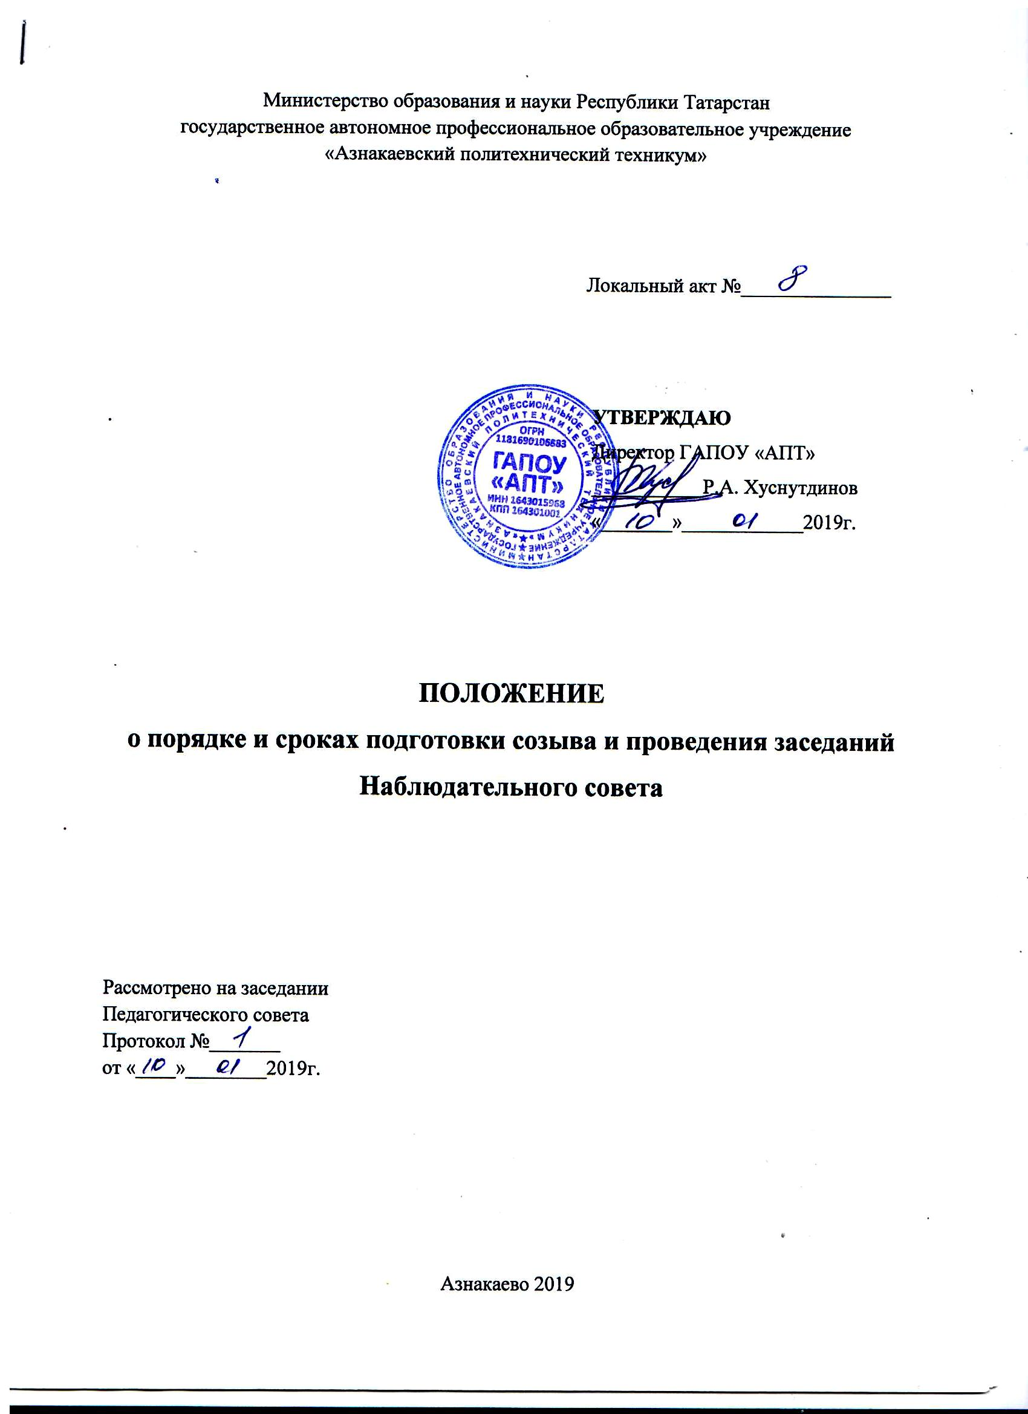

I ОБЩИЕ ПОЛОЖЕНИЯ
1.1 Настоящее Положение определяет порядок осуществления функций и полномочий Наблюдательного совета государственного автономного профессионального образовательного учреждения «Азнакаевский политехнический техникум» (далее - Учреждение).
1.2 Создается Наблюдательный совет из 10 членов. В состав Наблюдательного совета Учреждения входят:
- два представителя Учредителя;
- один представитель Собственника;
- два работника Учреждения, избираемые Общим собранием;
- пять представителя общественности.
1.3 Срок полномочий Наблюдательного совета Учреждения составляет 5 лет.
1.4 Одно и то же лицо может быть членом Наблюдательного совета Учреждения неограниченное число раз.
1.5 Директор Учреждения и его заместители не могут быть членами Наблюдательного совета Учреждения.
1.6 Членами Наблюдательного совета Учреждения не могут быть лица, имеющие неснятую или непогашенную судимость.
1.7 Учреждение не вправе выплачивать членам Наблюдательного совета Учреждения вознаграждение за выполнение ими своих обязанностей, за исключением компенсации документально подтвержденных расходов, непосредственно связанных с участием в работе Наблюдательного совета Учреждения.
1.8 Члены Наблюдательного совета Учреждения могут пользоваться услугами Учреждения только на равных условиях с другими гражданами.
1.9 Решение о назначении членов Наблюдательного совета Учреждения или досрочном прекращении их полномочий принимается Учредителем.
1.10 Полномочия члена Наблюдательного совета Учреждения могут быть прекращены досрочно:
- по просьбе члена Наблюдательного совета Учреждения;
- в случае невозможности исполнения членом Наблюдательного совета Учреждения своих обязанностей по состоянию здоровья или по причине его отсутствия в месте нахождения Учреждения в течение четырех месяцев;
- в случае привлечения члена Наблюдательного совета Учреждения к уголовной ответственности.
1.11 Полномочия члена Наблюдательного совета Учреждения, являющегося представителем государственного органа или органа местного самоуправления и состоящего с этим органом в трудовых отношениях:
- прекращаются досрочно в случае прекращения трудовых отношений;
- могут быть прекращены досрочно по представлению указанного государственного органа или органа местного самоуправления.
1.12 Вакантные места, образовавшиеся в Наблюдательном совете в связи со смертью или досрочным прекращением полномочий его членов, замещаются на оставшийся срок полномочий Наблюдательного совета Учреждения.
1.13 Первое заседание Наблюдательного совета Учреждения после его создания, а также первое заседание нового состава Наблюдательного совета Учреждения созывается по требованию Учредителя в пятидневный срок после создания Наблюдательного совета. До избрания председателя Наблюдательного совета Учреждения на таком заседании председательствует старший по возрасту член Наблюдательного совета Учреждения, за исключением представителя работников Учреждения.
1.14 Председатель Наблюдательного совета Учреждения избирается на срок полномочий Наблюдательного совета Учреждения членами Наблюдательного совета из их числа простым большинством голосов от общего числа голосов членов Наблюдательного совета Учреждения.
1.15 Представитель работников Учреждения не может быть избран председателем Наблюдательного совета Учреждения.
1.16 Наблюдательный совет Учреждения в любое время вправе переизбрать своего председателя.
1.17 Председатель Наблюдательного совета Учреждения организует работу Наблюдательного совета Учреждения, созывает его заседания, председательствует на них и организует ведение протокола.
1.18 В отсутствие председателя Наблюдательного совета Учреждения его функции осуществляет старший по возрасту член Наблюдательного совета Учреждения, за исключением представителя работников Учреждения.
1.19 Члены Наблюдательного совета обязаны не реже двух раз в месяц посещать Учреждение с целью текущего контроля над деятельностью Учреждения. Они вправе знакомиться с ходом образовательного процесса: посещать учебные занятия, внеклассные мероприятия, заседания родительского собрания, Педагогического совета Учреждения и доводить результаты своих наблюдений до Учредителя, директора Учреждения.
1.20 По требованию Наблюдательного совета Учреждения или любого из его членов другие органы Учреждения обязаны предоставить информацию по вопросам, относящимся к компетенции Наблюдательного совета Учреждения.

II КОМПЕТЕНЦИЯ НАБЛЮДАТЕЛЬНОГО СОВЕТА УЧРЕЖДЕНИЯ
2.1 Наблюдательный совет Учреждения рассматривает:
2.1.1 предложения Учредителя или директора Учреждения о внесении изменений в Устав Учреждения;
2.1.2 предложения Учредителя или директора Учреждения о создании и ликвидации филиалов Учреждения, об открытии и о закрытии его представительств;
2.1.3 предложения Учредителя или директора Учреждения о реорганизации Учреждения или о его ликвидации;
2.1.4 предложения Учредителя или директора Учреждения об изъятии имущества, закрепленного за Учреждением, на праве оперативного управления;
2.1.5 предложения директора Учреждения об участии Учреждения в других юридических лицах, в том числе о внесении денежных средств и иного имущества в уставный (складочный) капитал других юридических лиц или передаче такого имущества иным образом другим юридическим лицам, в качестве учредителя или участника;
2.1.6 проект плана финансово-хозяйственной деятельности Учреждения;
2.1.7 по представлению директора Учреждения проекты отчетов о деятельности Учреждения и об использовании его имущества, об исполнении плана его финансово-хозяйственной деятельности, годовую бухгалтерскую отчетность Учреждения;
2.1.8 предложения директора Учреждения о совершении сделок по распоряжению имуществом, которым в соответствии с законодательством не вправе распоряжаться самостоятельно;
2.1.9 предложения директора Учреждения о совершении крупных сделок;
2.1.10 предложения директора Учреждения о совершении сделок, в которых имеется заинтересованность;
2.1.11 предложения директора Учреждения о выборе кредитных организаций, в которых Учреждение может открыть банковские счета;
2.1.12 вопросы проведения аудита годовой бухгалтерской отчетности Учреждения и утверждения аудиторской организации.
2.2 По вопросам, указанным в пунктах 2.1.1-2.1.4 и 2.1.8 данной главы настоящего положения, Наблюдательный совет Учреждения дает рекомендации. Учредитель принимает по этим вопросам решения после рассмотрения рекомендаций Наблюдательного совета Учреждения.
2.3 По вопросу, указанному в пункте 2.1.6, Наблюдательный совет Учреждения дает заключение, копия которого направляется Учредителю.
2.4 По вопросу, указанному в пункте 2.1.5 и 2.1.11, Наблюдательный совет Учреждения дает заключение. Директор Учреждения принимает по этим вопросам решения после рассмотрения заключений Наблюдательного совета Учреждения.
2.5 Документы, представляемые в соответствии с пунктом 2.1.7, утверждаются Наблюдательным советом Учреждения. Копии указанных документов направляются Учредителю.
2.6 По вопросам, указанным в пунктах 2.1.9, 2.1.10 и 2.1.12 данной главы, Наблюдательный совет Учреждения принимает решения, обязательные для директора Учреждения.
2.7 Рекомендации и заключения по вопросам, указанным в пунктах 2.1.1 – 2.1.8 и пункта 2.1.11 данной главы настоящего положения, даются большинством голосов от общего числа голосов членов Наблюдательного совета Учреждения
2.8 Решения по вопросам, указанным в пунктах 2.1.9 и 2.1.12 принимаются Наблюдательным советом Учреждения большинством в две трети голосов от общего числа голосов членов Наблюдательного совета Учреждения.
2.9 Решение по вопросу, указанному в пункте 2.1.10 данной главы, принимается Наблюдательным советом Учреждения в установленном законодательством порядке.
2.10 Вопросы, относящиеся к компетенции Наблюдательного совета Учреждения, не могут быть переданы на рассмотрение других органов Учреждения.

III ПОРЯДОК ПРОВЕДЕНИЯ ЗАСЕДАНИЙ НАБЛЮДАТЕЛЬНОГО СОВЕТА
3.1 Заседания Наблюдательного совета Учреждения проводятся по мере необходимости, но не реже одного раза в квартал.
3.2 Заседание Наблюдательного совета Учреждения созывается его председателем по собственной инициативе, по требованию Учредителя, члена Наблюдательного совета Учреждения или директора Учреждения.
3.3 Секретарь Наблюдательного совета не позднее, чем за 3 дня до дня проведения заседания Наблюдательного совета уведомляет членов Наблюдательного совета о проведении заседания путем направления письменного извещения в виде заказных писем, телеграмм, телефонограмм.
3.4 В извещении должно быть указано:
- время и место проведения заседания;
- вопросы, выносимые на обсуждение.
3.5 К извещению прилагаются все необходимые материалы, связанные с вопросами повестки дня. К письменному извещению приравнивается ознакомление под расписку с решением председателя Наблюдательного совета о назначении заседания.
3.6 В случаях, не терпящих отлагательств (грубые нарушения, допущенные директором Учреждения, несчастные случаи и чрезвычайные происшествия на территории Учреждения др.) заседание Наблюдательного совета может быть созвано немедленно путем направления телефонограмм, сообщения по каналу (посредством) факсимильной связи и другое, с последующим письменным подтверждением в установленном порядке.
3.7 В заседании Наблюдательного совета Учреждения вправе участвовать директор Учреждения с правом совещательного голоса. Иные лица, приглашенные председателем Наблюдательного совета Учреждения, могут участвовать в заседании Наблюдательного совета Учреждения, если против их присутствия не возражает более чем одна треть от общего числа членов Наблюдательного совета Учреждения. Во время открытого голосования приглашенные лица на заседании Наблюдательного совета не присутствуют.
3.8 Заседание Наблюдательного совета Учреждения является правомочным, если все члены Наблюдательного совета Учреждения извещены о времени и месте его проведения и на заседании присутствует более половины членов Наблюдательного совета Учреждения. Передача членом Наблюдательного совета Учреждения своего голоса другому лицу не допускается.
3.9 Наблюдательный совет Учреждения вправе принимать решения путем заочного голосования (опросным путем). Заочное голосование не применяется при принятии решений по вопросам, предусмотренным пунктами 9 и 10 настоящего положения.
3.10 В случае если количество членов Наблюдательного совета Учреждения становится менее половины количества, предусмотренного положением, Учредитель обязан назначить новых членов Наблюдательного совета.
3.11 В случае отсутствия по уважительной причине на заседании Наблюдательного совета Учреждения члена Наблюдательного совета Учреждения, его мнение может быть представлено в письменной форме и учтено Наблюдательным советом Учреждения в ходе проведения заседания при определении наличия кворума и результатов голосования, а также при принятии решений Наблюдательным советом Учреждения путем проведения заочного голосования, за исключением принятия решений по вопросам совершения крупной сделки и сделки, в которой имеется заинтересованность.
3.12 Каждый член Наблюдательного совета имеет при голосовании один голос.
3.13 В случае равенства голосов членов Наблюдательного совета голос председателя является решающим.

IV ПРОТОКОЛЫ ЗАСЕДАНИЙ НАБЛЮДАТЕЛЬНОГО СОВЕТА
4.1 Во время заседания Наблюдательного совета ведется протокол, который составляется не позднее 3 дней после его проведения.
4.2 Протокол заседания Наблюдательного совета подписывается председательствующим и секретарем заседания, которые несут ответственность за правильность составления протокола.
4.3 В протоколе указываются:
- место и время проведения заседания Наблюдательного совета;
- персональный состав членов Наблюдательного совета, участвующих в заседании;
- вопросы, обсуждавшиеся на заседании;
- основные положения выступлений присутствующих на заседании;
- вопросы, поставленные на голосование, и итоги голосования по ним;
- решения, принятые Наблюдательным советом.
4.4 Протокол может содержать также другую необходимую информацию.
4.5 Учреждение обязано предоставлять протоколы заседаний Наблюдательного совета по требованию ревизионной комиссии, аудитора Учреждения, а также копий этих документов Учредителю Учреждения.

V ОТВЕТСТВЕННОСТЬ ЧЛЕНОВ НАБЛЮДАТЕЛЬНОГО СОВЕТА
5.1 Члены Наблюдательного совета при осуществлении своих прав и исполнении обязанностей должны действовать в интересах Учреждения, осуществлять свои права и исполнять обязанности добросовестно и разумно.
5.2 Члены Наблюдательного совета несут ответственность перед Учреждением за убытки, причиненные Учреждению их виновными действиями (бездействием), если иные основания и размер ответственности не установлены федеральными законами. При этом в Наблюдательном совете не несут ответственности члены, голосовавшие против решения, которое повлекло причинение обществу убытков, или не принимавшие участия в голосовании.
5.3 При определении оснований и размера ответственности членов Наблюдательного совета должны быть приняты во внимание обычные условия делового оборота и иные обстоятельства, имеющие значение для дела.

VI ПРОЦЕДУРА УТВЕРЖДЕНИЯ И ВНЕСЕНИЯ ИЗМЕНЕНИЙ
В ПОЛОЖЕНИЕ О НАБЛЮДАТЕЛЬНОМ СОВЕТЕ
6.1 Положение о Наблюдательном совете утверждается на заседании Наблюдательного совета. Решение об его утверждении принимается большинством голосов, участвующих в заседании Наблюдательного совета. Предложения о внесении изменений и дополнений в Положение вносятся в порядке, предусмотренном Положением для внесения предложений в повестку дня очередного или внеочередного заседания Наблюдательного совета. Решение о внесении дополнений или изменений в Положение принимается большинством голосов членов Наблюдательного совета, участвующих в заседании Наблюдательного совета.
6.2 Если в результате изменения законодательства и нормативных актов Российской Федерации отдельные статьи настоящего положения вступают в противоречие с ними, эти статьи утрачивают силу и до момента внесения изменений в положение члены Наблюдательного совета руководствуются законодательством и нормативными актами Российской Федерации.

